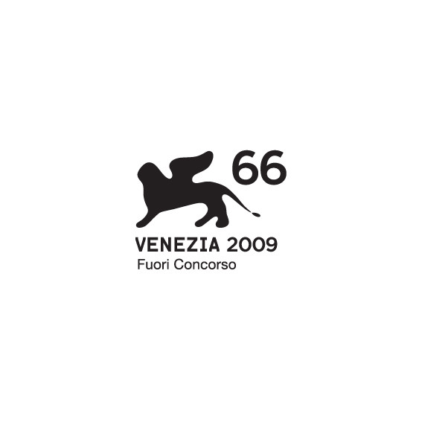

RAI CINEMA e FIDIA FILM
presentano



un documentario di
Giuliano Montaldo



home video

IN VENDITA IN DVD A PARTIRE DAL 7 OTTOBRE 2009
___________________________________________________________________________________

Lucrezia Viti  Tel. 06 68470333 - 348 2565827  l.viti@01distribution.it lucreziaviti@yahoo.it | Per immagini e materiali vari consultare il sito www.01distribution.it – Area press home-video | Livia Risoluti  06 68470233  l.risoluti@01distribution.it

. cast tecnico

regia GIULIANO MONTALDO

soggetto di GIULIANO MONTALDO

sceneggiatura GIULIANO MONTALDO
FRANCESCA MUCI

autore della fotografia RAFFAELE MERTES (A.I.C.)

montaggio SIMONA PAGGI (a.m.c.)

musiche originali PAOLO PERNA

organizzatore generale GIAN PAOLO VARANI

una coproduzione FIDIA FILM e RAI CINEMA

prodotto da LORRAINE de SELLE du RÉAL

e MICOL PALLUCCA

distribuzione internazionale RAI TRADE

anno di produzione 2008
durata 74’

. sinossi

La Rivoluzione cubana compie cinquant’anni. Cinquant’anni di storia, di miti e sfide di un Paese che ha influenzato la politica e la cultura di tutto il mondo, diventando per molti il simbolo della rivolta contro il capitalismo.

Un Paese ricco di contraddizioni, ma che da sempre esercita un grande fascino per la sua forte identità politica e culturale.

“L’oro di Cuba” vuole andare a fondo e ricostruire i momenti più esaltanti e quelli più drammatici della storia dell’isola caraibica. Ma vuole analizzare anche il presente attraverso le testimonianze raccolte tra tanti giovani che raccontano le loro speranze, le loro opinioni, le aspettative e i sogni, provando a immaginare il futuro che attende questo piccolo Paese dalla grande storia.

“L’oro di Cuba” è lo sguardo d’autore di Giuliano Montaldo nell’anima di Cuba.

GIULIANO MONTALDO

biografia

Il suo esordio nel mondo del cinema risale al 1950 quando, ancora studente, Carlo Lizzani gli affida il ruolo di protagonista nel suo ACHTUNG BANDITI. La carriera di attore prosegue con ruoli di grande rilievo in CRONACHE DI POVERI AMANTI di Lizzani, e GLI SBANDATI di Maselli.

Ma la vera passione di Montaldo è la macchina da presa. Dopo alcune esperienze come aiuto, è collaboratore alla regia di Gillo Pontecorvo ne LA LUNGA STRADA AZZURRA, KAPO’ e LA BATTAGLIA DI ALGERI.
Debutta alla regia con TIRO AL PICCIONE (1960), in concorso alla Mostra del Cinema di Venezia; seguono UNA BELLA GRINTA (1965), vincitore del Premio Speciale della Giuria al Festival di Berlino e i due film americani, AD OGNI COSTO (1967) e GLI INTOCCABILI (1969), quest’ultimo presentato in concorso al Festival di Cannes.

Con SACCO E VANZETTI (1971) e GIORDANO BRUNO (1974), Montaldo raggiunge un grande successo di pubblico e di critica. Seguiranno L’AGNESE VA A MORIRE (1977), CIRCUITO CHIUSO (1978) e IL GIOCATTOLO (1979).

Nel 1980 Montaldo dirige lo sceneggiato MARCO POLO, una grande produzione internazionale, venduto in 76 nazioni e vincitore del prestigioso Premio Emmy come migliore serie televisiva presentata negli Stati Uniti.

Negli anni ‘80 inizia la sua attività di regista di opere liriche. Ricordiamo la TURANDOT di Puccini, realizzata all’Arena di Verona nel 1983, raccogliendo un vasto successo di pubblico e di critica e L’ARLECCHINO A VENEZIA, primo esperimento mondiale di riprese in alta definizione.

Il ritorno al cinema è segnato dai film IL GIORNO PRIMA (1985), GLI OCCHIALI D’ORO (1987), premiato al Festival del Cinema di Venezia con l’Osella d’Oro per la scenografia ed i costumi, e IL TEMPO DI UCCIDERE (1989) tratto dal libro di Ennio Flaiano.

Negli anni ’90, Montaldo si è prevalentemente dedicato alla regia di opere liriche, tra le quali IL TROVATORE (1990) con Luciano Pavarotti, al Teatro Comunale di Firenze, LA BOHEME (1994) con Placido Domingo, all’Arena di Verona, UN BALLO IN MASCHERA e la TOSCA (1998), quest’ultima successivamente riproposta con grande successo nell’immensa cornice dello stadio Olimpico di Roma.
È del 2008 il suo ultimo film I DEMONI DI SAN PIETROBURGO.

Dal 30 novembre 1999 al 30 novembre 2002 Giuliano Montaldo è stato Presidente di Rai Cinema.

Nel 2002 è stato nominato Cavaliere di Gran Croce dal Presidente della Repubblica, Carlo Azeglio Ciampi.

DATI TECNICI DVD

Durata 74 minuti ca.
Formato video 1,78:1 anamorfico
Area 2
Audio Italiano – Dolby 2.0
Sottotitoli Italiano per non udenti
Tipo di DVD DVD 5

